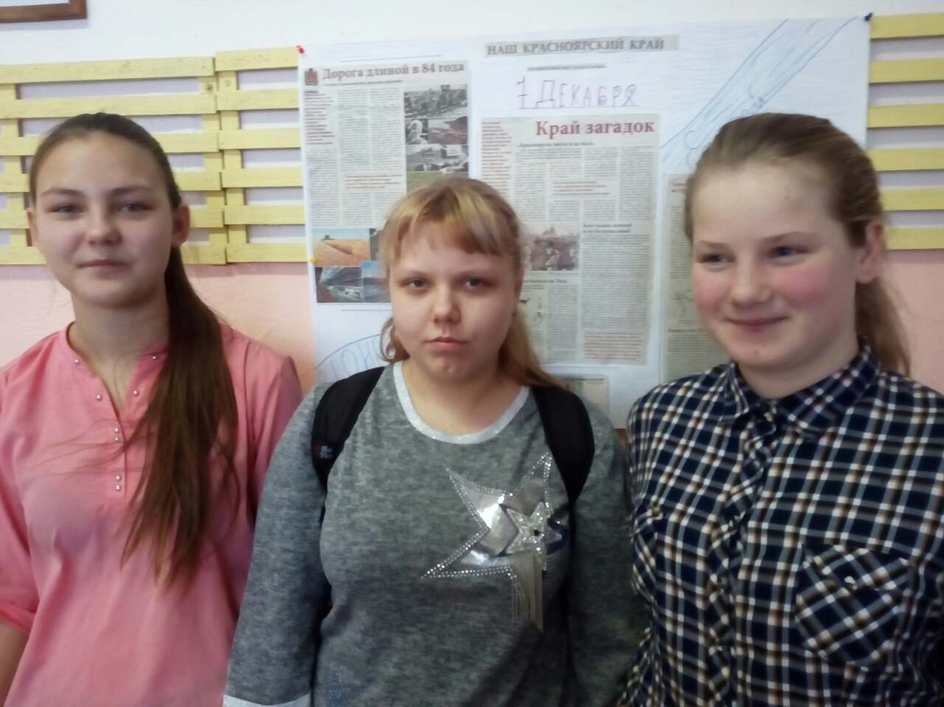
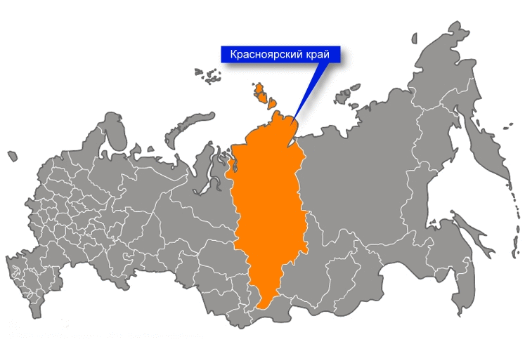
7 декабря 2018 года не осталось незамеченным в нашей школе. Ведь это день рождение нашего Красноярского края. Соловьева Снежана, Федосова Екатерина и Крылова Яна, ученицы 7 класса вместе с учителем истории Симоновой О.Б., напомнили всем ребятам о такой дате. 84 года наш край развивался, строился, мы гордимся его историей. На страницах школьной газеты нашлось место и легендам об истории края, подлинным историческим фактам, реальным людям и их истории строительства крупных краевых предприятий, о северных уголках региона, о перспективах развития, ведь 84 года - это не возраст, у нашего края еще будет много интересных событий, мы тоже можем внести свою лепту в развитие своей малой родины. Например, мы стали активными участниками акции по сбору пластика на своей территории, наш одноклассник Киндяков Максим был отмечен благодарственным письмом краевых организаций.

Совет Образования Школы

